Taller Práctico de Apache JMeter
Pruebas de Rendimiento para QA-Keysi Quirós

Objetivo
Aplicar los conocimientos adquiridos durante el taller mediante la construcción de una prueba de rendimiento funcional utilizando Apache JMeter. El objetivo principal es familiarizarse con la herramienta, comprender los distintos tipos de pruebas de rendimiento y desarrollar criterio para el análisis de resultados.

Actividad
Cada participante deberá seleccionar una aplicación web o API pública de pruebas y construir una demostración funcional utilizando Apache JMeter. Al finalizar deberá documentar el trabajo realizado paso a paso.

Sitios Demo Sugeridos

https://www.saucedemo.com

https://the-internet.herokuapp.com

https://petstore.swagger.io

https://reqres.in

https://jsonplaceholder.typicode.com

Investigación
Nombre de la aplicación: DummyJSON
URL utilizada: https://dummyjson.com/products
Funcionalidad seleccionada: Consulta de productos mediante el endpoint /products.
Descripción: Esta funcionalidad permite obtener un listado de productos en formato JSON, incluyendo información como nombre, descripción, precio, categoría y disponibilidad.
Motivo de la selección: DummyJSON es una API pública diseñada para realizar pruebas y prácticas, no requiere autenticación, posee una estructura de datos sencilla y permite ejecutar pruebas de rendimiento de manera rápida utilizando Apache JMeter.

Construcción del Proyecto
Crear un proyecto funcional en JMeter. Documentar qué componentes utilizaron, para qué sirve cada componente y por qué decidieron utilizarlo. Incluir capturas de pantalla.
Plan de pruebas
Es el elemento principal de JMeter donde se organizan todos los componentes de la prueba. Se utilizó porque es el punto de partida de cualquier proyecto en JMeter, sin él no existe la prueba, además permite administrar todos los elementos necesarios para ejecutar la prueba de rendimiento.
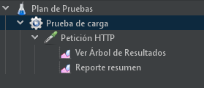

Thread Group (Grupo de Hilos)
Simula los usuarios virtuales que van a ejecutar solicitudes de la API. Controla cuántos usuarios hay, con qué velocidad entran y cuántas veces repiten las solicitudes. Se utilizó porque es el componente que genera la carga que será aplicada sobre la API para evaluar su rendimiento.

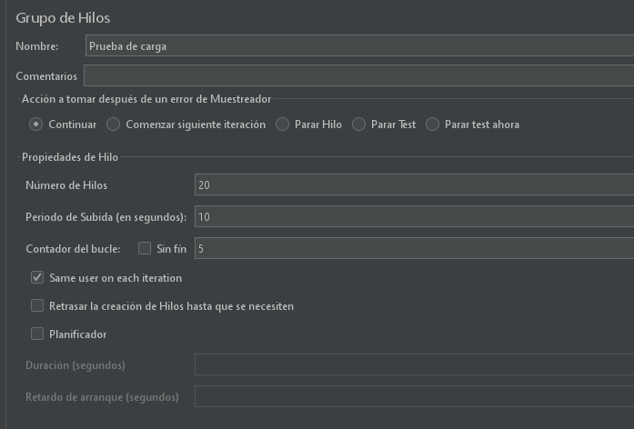
HTTP Request (Petición HTTP)
Permite enviar solicitudes HTTP a una aplicación o API. Se utilizó porque es el componente ideal para probar APIs REST. Permite definir el método, la URL, los headers y los parámetros de forma sencilla y así realizar la consulta al endpoint seleccionado para obtener la respuesta de la API durante la ejecución de la prueba.


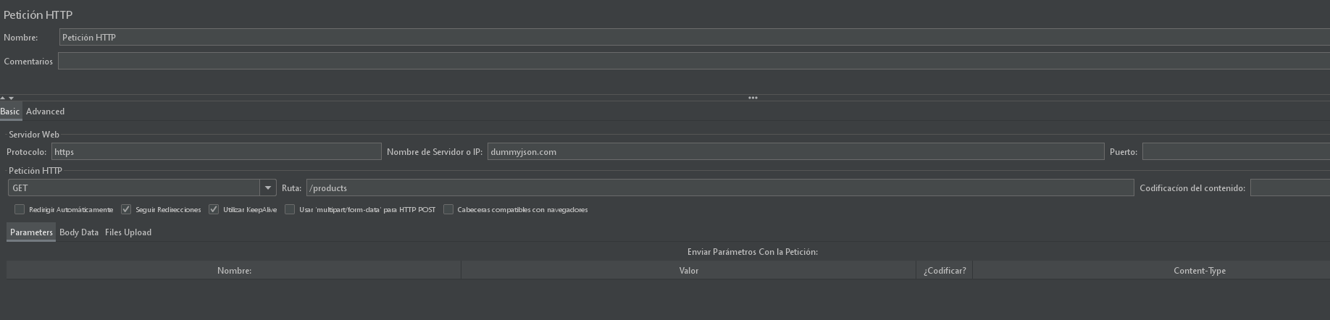
View Results Tree (Ver Árbol de Resultados)
Muestra cada request enviado y su respuesta recibida por parte del servidor. Se utilizó para verificar que las peticiones se ejecutaran correctamente y validar la información retornada por la API.


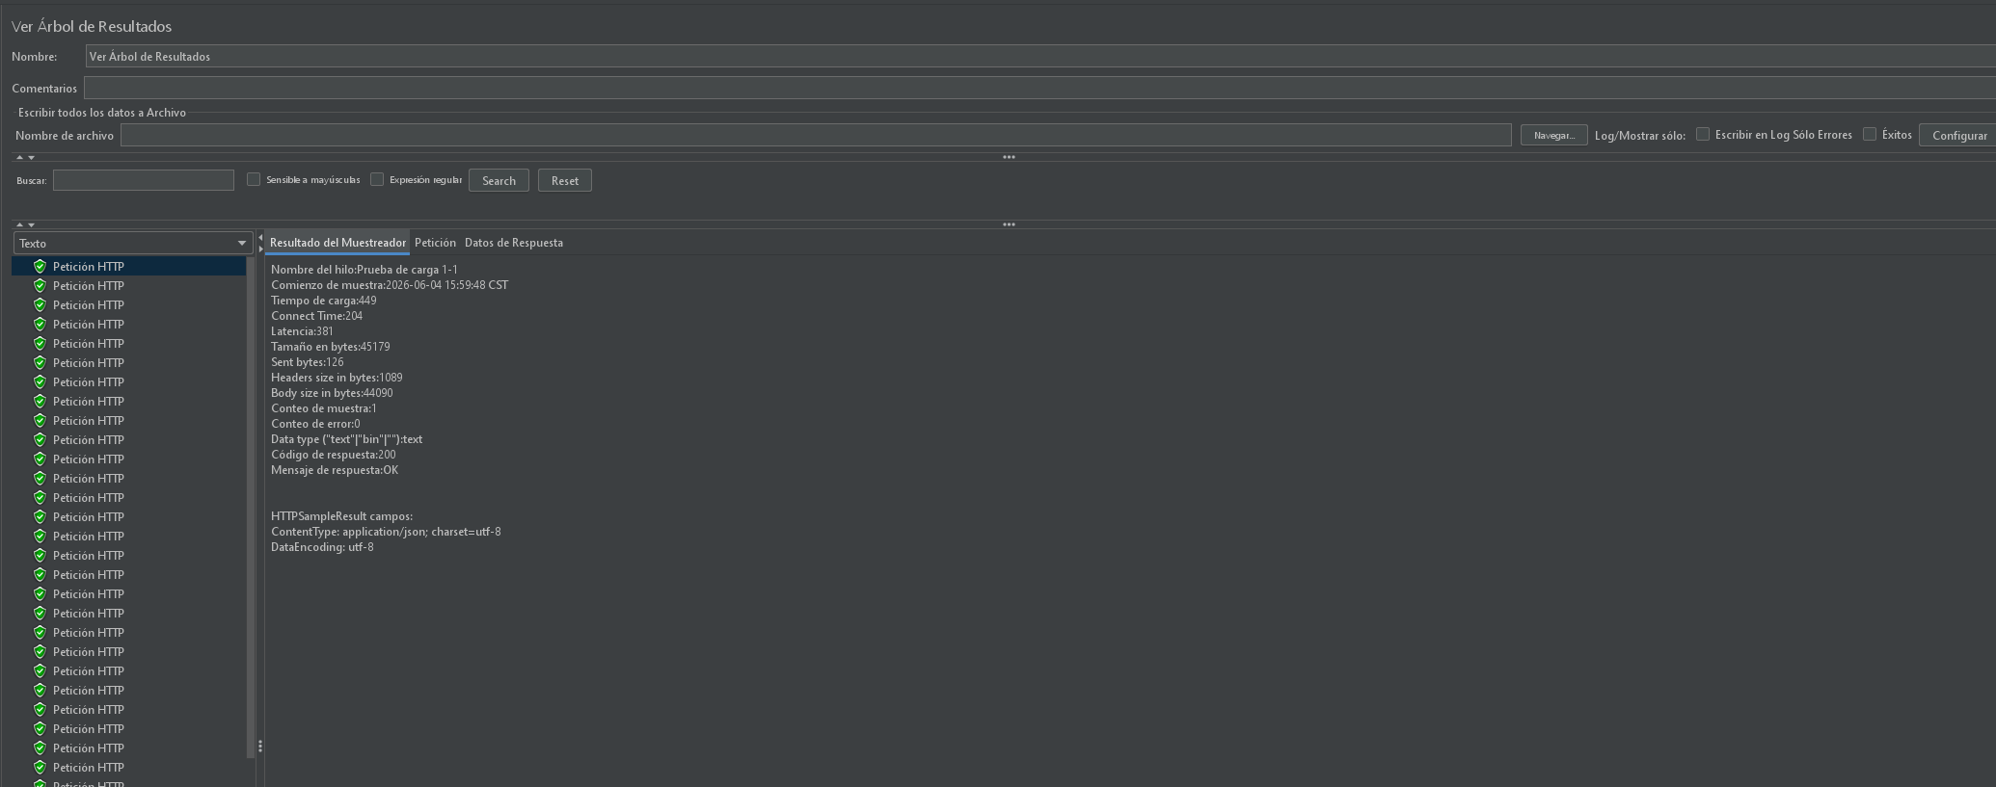

Summary Report (Reporte Resumen)
Muestra métricas generales de rendimiento como tiempo promedio de respuesta, throughput, número de solicitudes y porcentaje de errores. Se utilizó para analizar el comportamiento de la API durante las pruebas y obtener métricas de rendimiento.


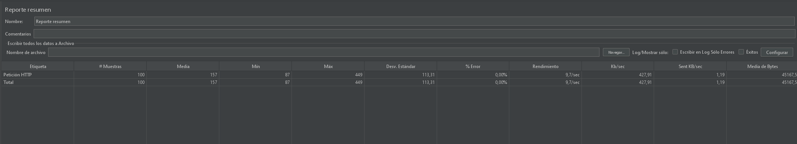

Tipos de Pruebas de Rendimiento
Implementar y ejecutar:
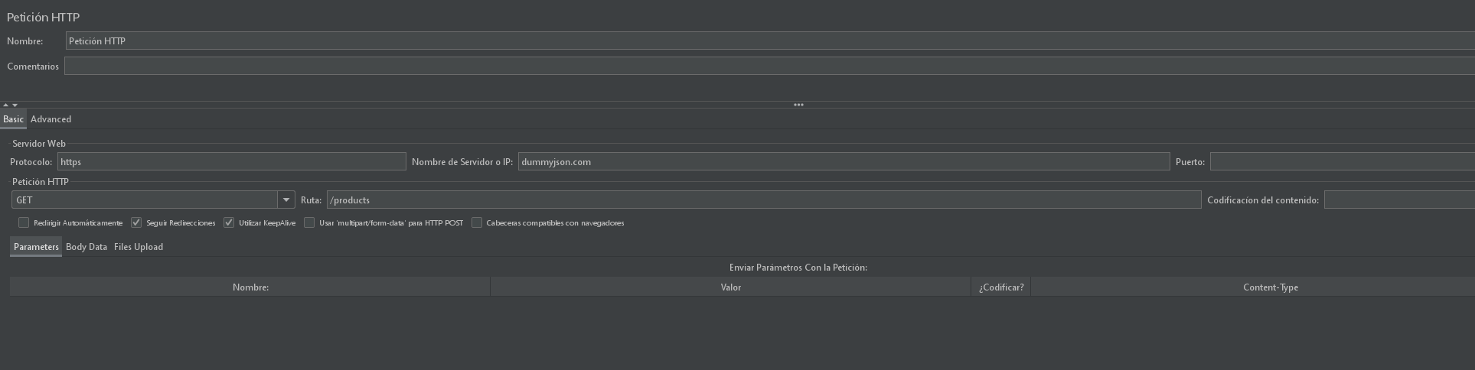
Configuración de la petición HTTP (GET) utilizada para las pruebas.

• Prueba de Carga (Load Test)
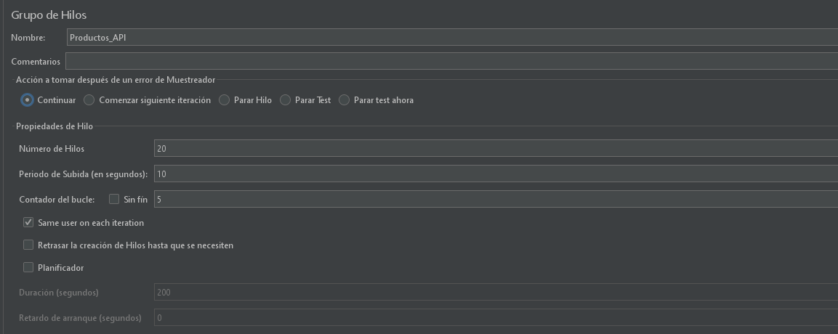
Configuración:

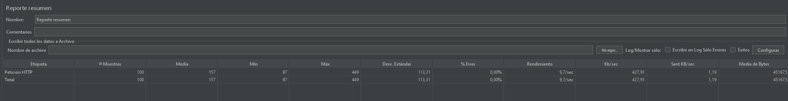
Resultados:

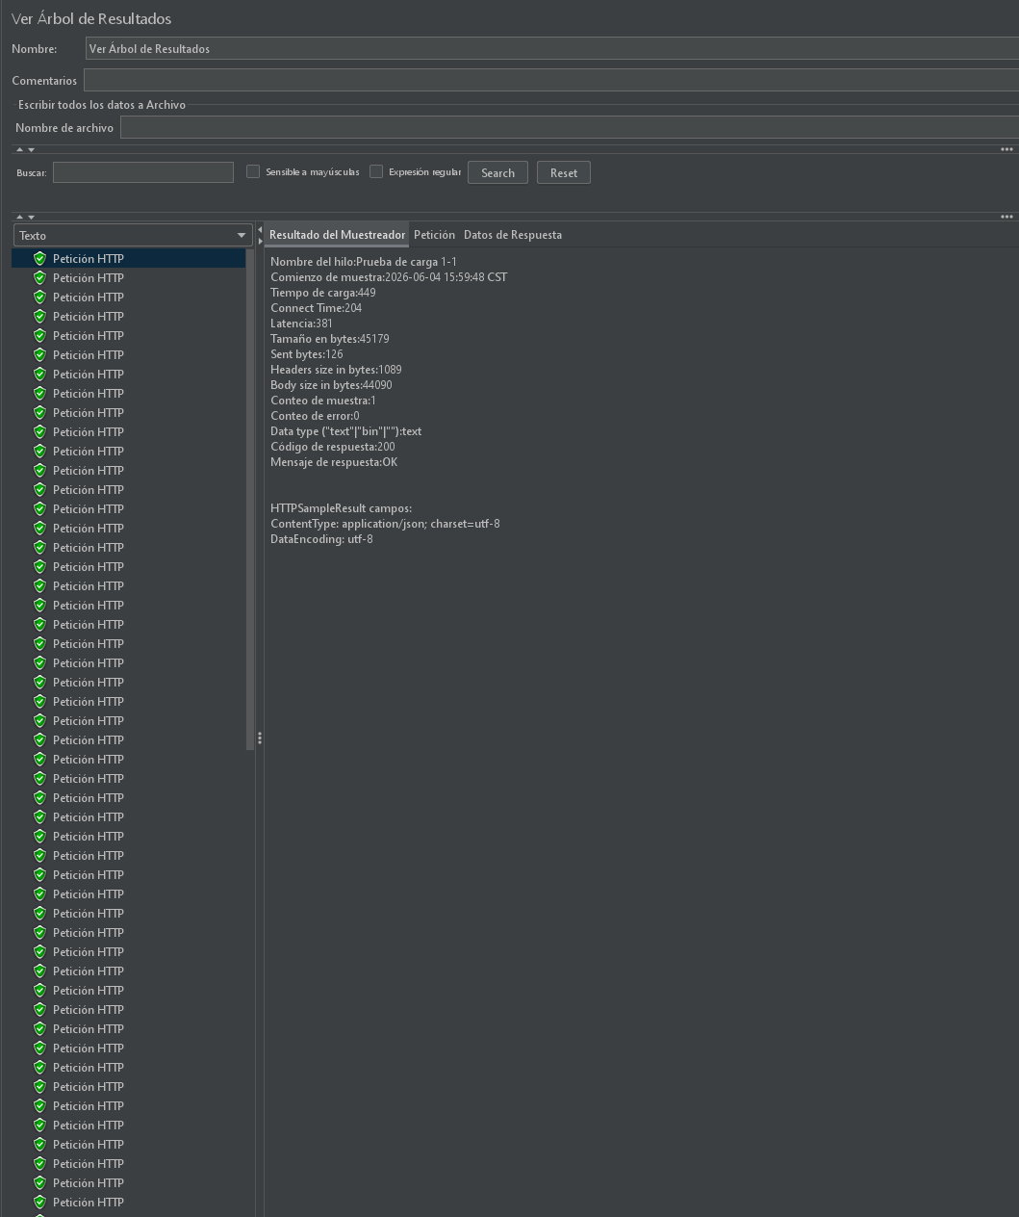

Observaciones:
Se simularon 20 usuarios concurrentes entrando gradualmente en 10 segundos, cada usuario realizó 5 solicitudes consecutivas al endpoint, lo que permitió observar el comportamiento de la API bajo solicitudes repetidas. Al ejecutar la prueba se observa que el API respondió de forma estable sin errores, con un porcentaje de error de 0% y un rendimiento de 9,7 sec.
• Prueba de Estrés (Stress Test)
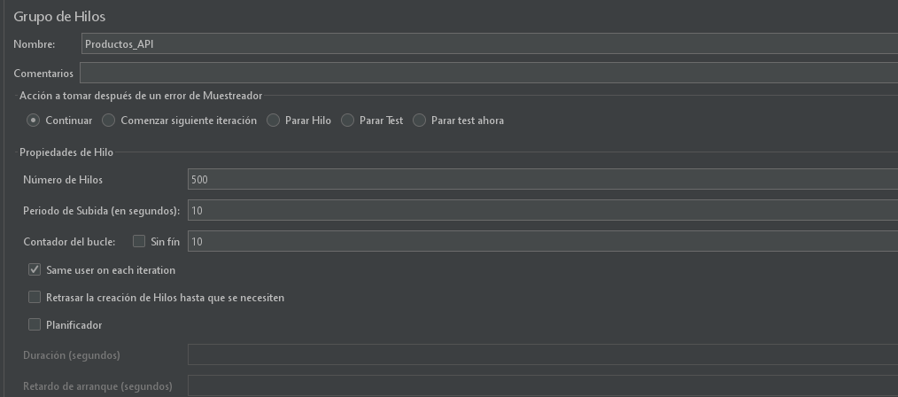
Configuración:

Resultados:
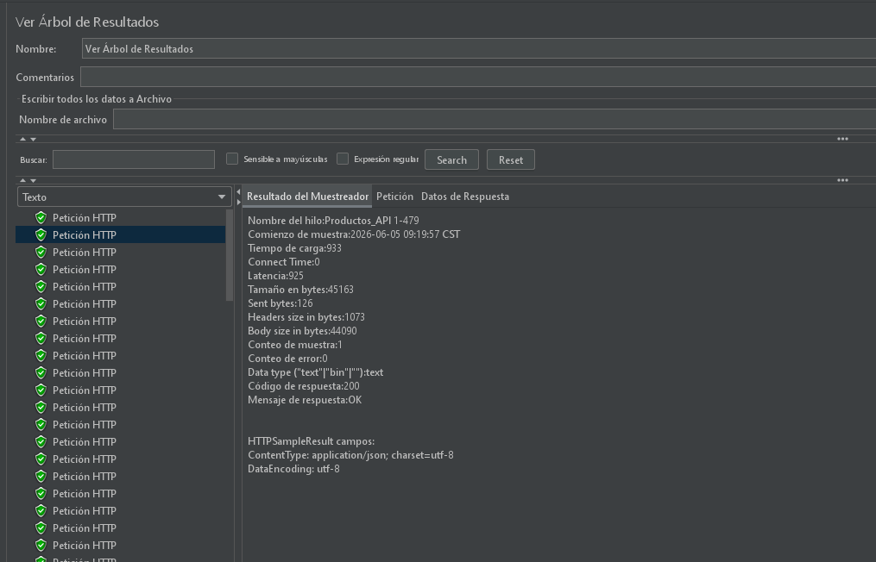

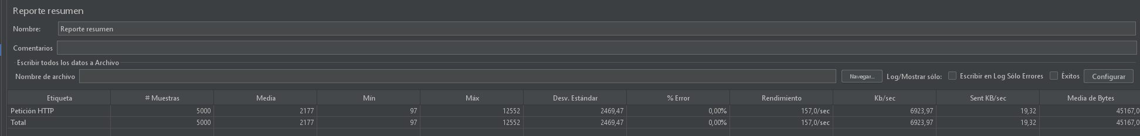

Observaciones:
Se simularon 500 usuarios entrando gradualmente en 10 segundos, cada usuario realizó 10 solicitudes consecutivas al endpoint. La API soportó una carga elevada de usuarios simultáneos sin presentar errores, se observa un aumento en los tiempos de respuesta comparado con la prueba de carga, lo cual es esperado debido al aumento de solicitudes simultáneas, aun así el servicio continuó respondiendo de manera estable.

• Prueba de Pico (Spike Test)
Configuraciones:
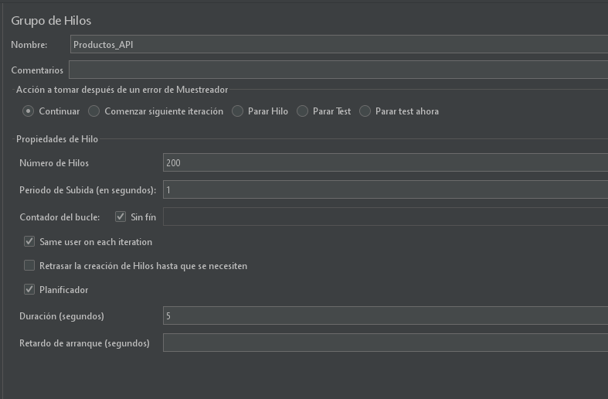

Resultados:
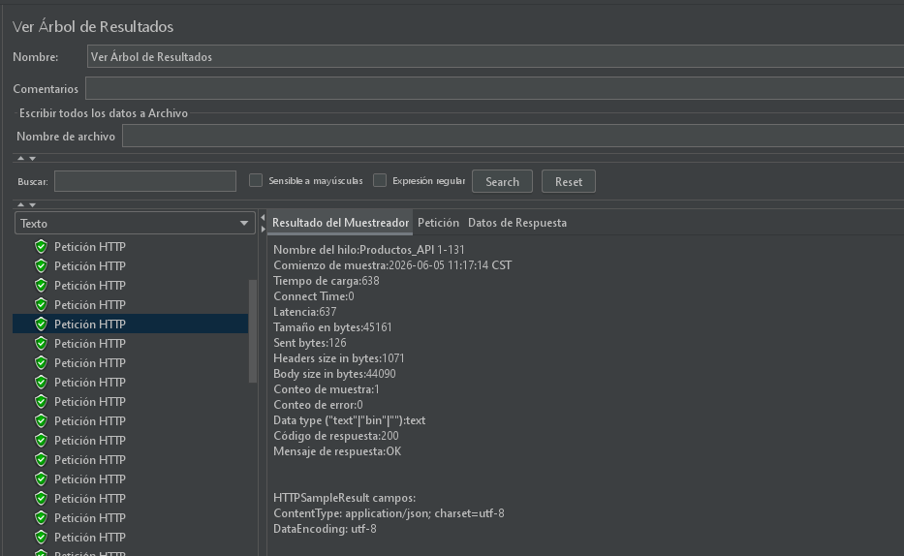
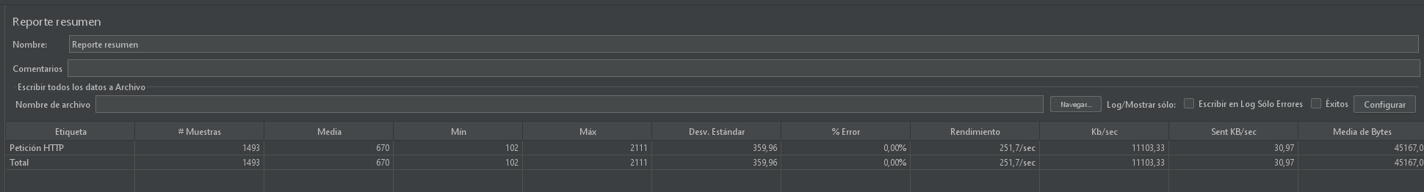
Observaciones:
La API fue sometida a un incremento repentino de carga mediante la simulación de 200 usuarios simultáneos en un segundo. El tiempo de respuesta promedio fue de 670ms y a pesar de la carga repentina el servicio continuó respondiendo sin problemas y no se presentaron errores.
• Prueba de Resistencia (Soak/Endurance Test)
Configuración:
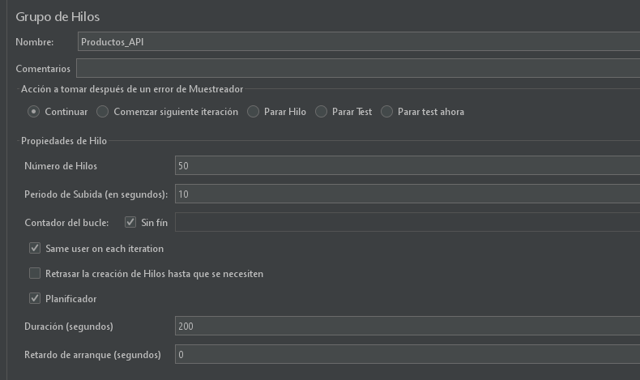

Resultados:
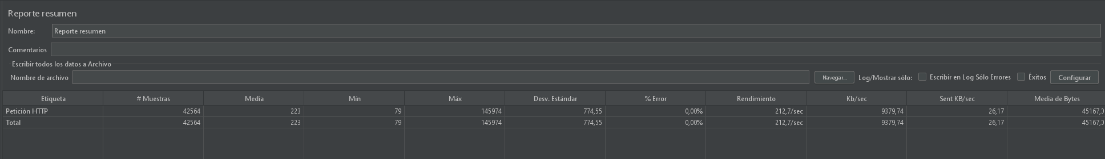
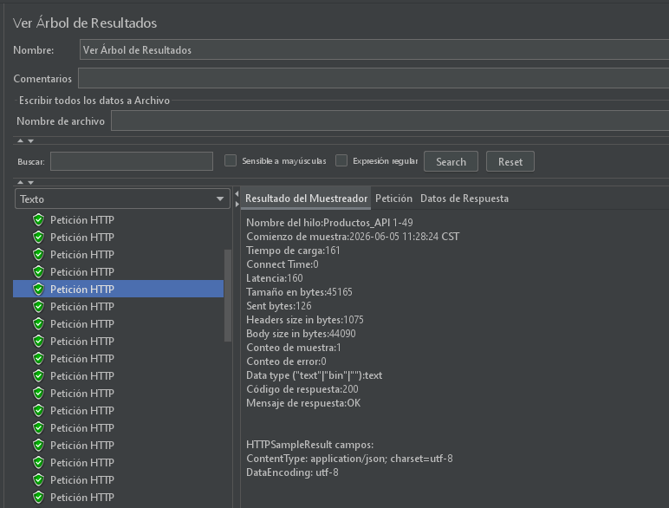

Observaciones:
En la prueba de resistencia la API se mantuvo estable durante toda la ejecución, fue sometida a una carga de 50 usuarios, con solicitudes infinitas por 200 segundos. El tiempo de respuesta promedio fue de 223ms y no se registraron errores, lo que demostró que el servicio puede operar de forma continua bajo una carga moderada.

Aserciones
• Response Assertion
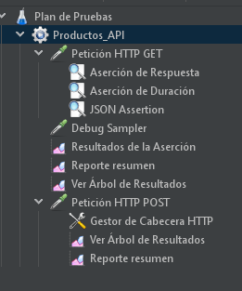

¿Qué valida?
Valida que la respuesta de la API devuelva el código HTTP 200 (OK)
Resultado esperado
La API debe responder con el código HTTP 200 y procesar la solicitud exitosamente.
Resultado obtenido
La API respondió con el código HTTP 200 en todas las solicitudes ejecutadas. No se registraron errores durante la validación, por lo que la aserción fue exitosa.

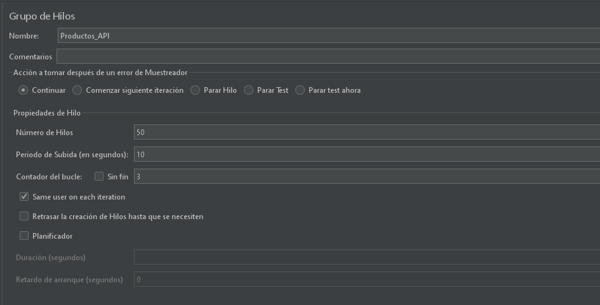

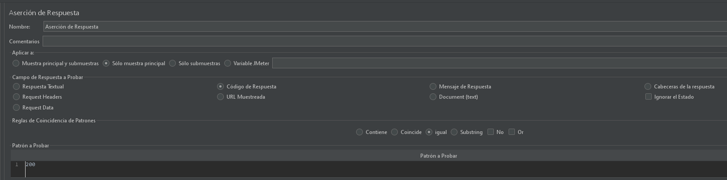

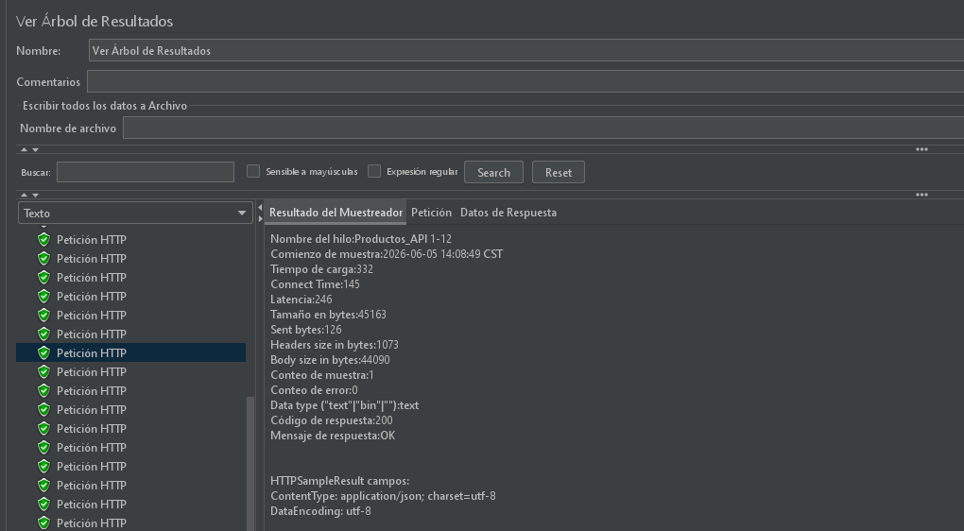

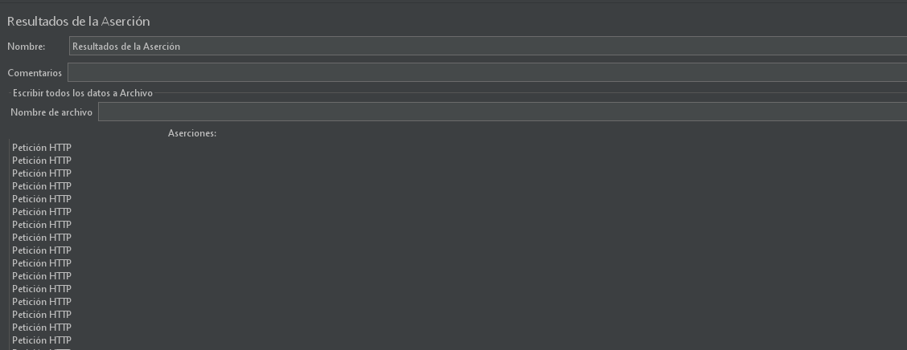
• Duration Assertion

¿Qué valida?
Valida que el tiempo de respuesta de la API sea menor a 1000 milisegundos

Resultado esperado
Todas las respuestas deben recibirse en un tiempo inferior a 1000 ms.
Resultado obtenido
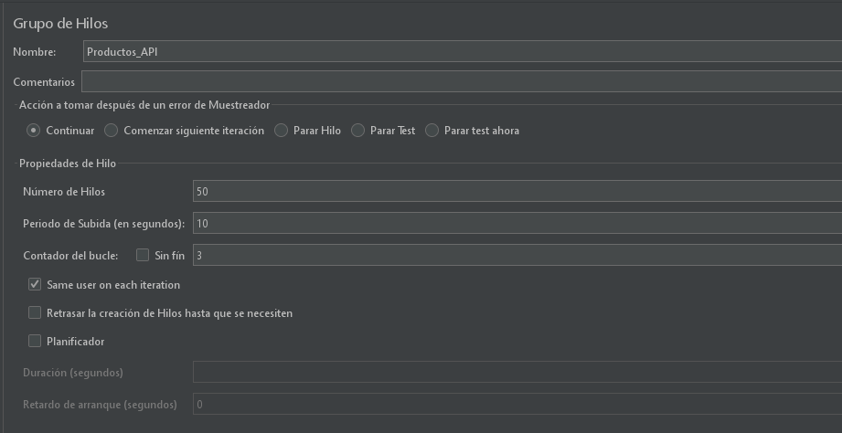
La mayoría de las solicitudes cumplieron con el tiempo máximo establecido,sin embargo una de las respuestas registró un tiempo de 1239 ms, superando el límite de 1000 ms configurado en la aserción.

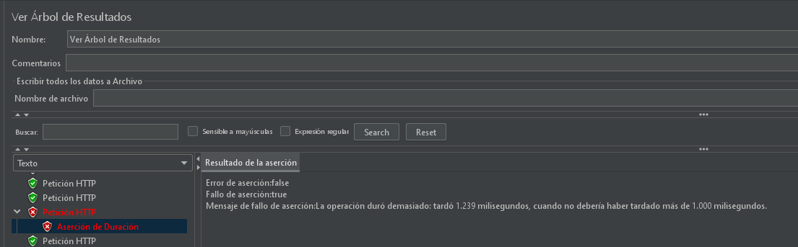

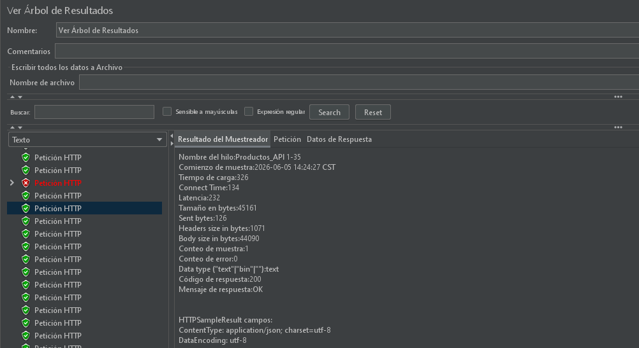

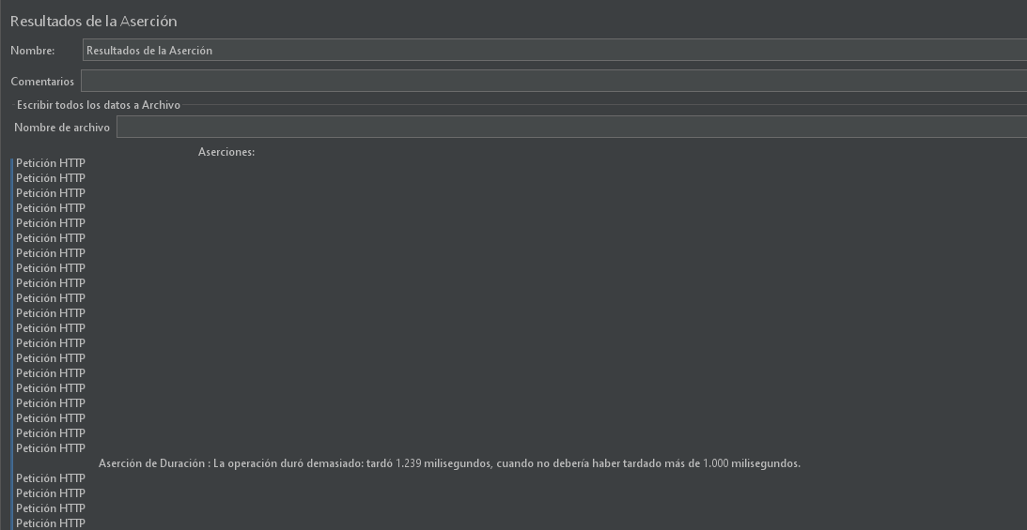

• JSON Assertion

¿Qué valida?
Valida que la respuesta JSON contenga el campo total, el cual indica la cantidad total de productos disponibles en la API.
Resultado esperado
La respuesta debe contener el campo total dentro de la estructura JSON retornada por el endpoint.
Resultado obtenido
El atributo total fue encontrado correctamente en la respuesta JSON de la API

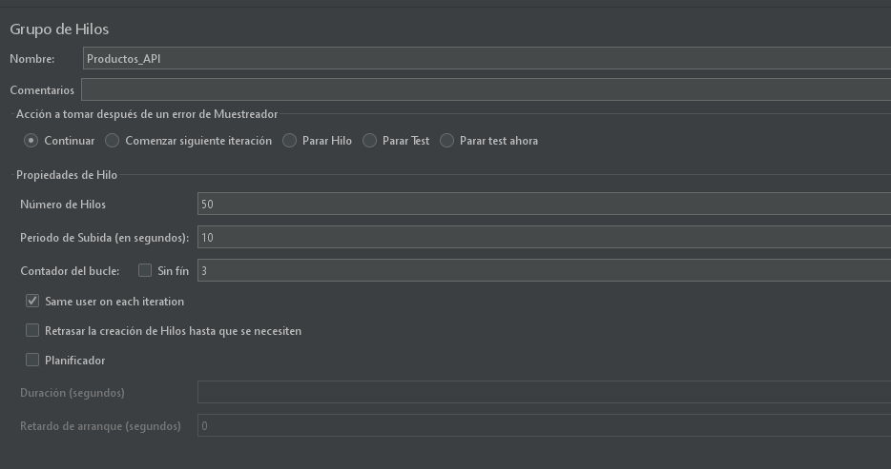

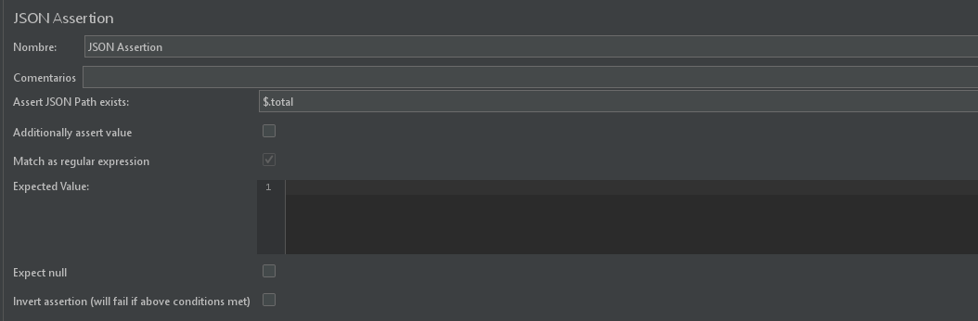
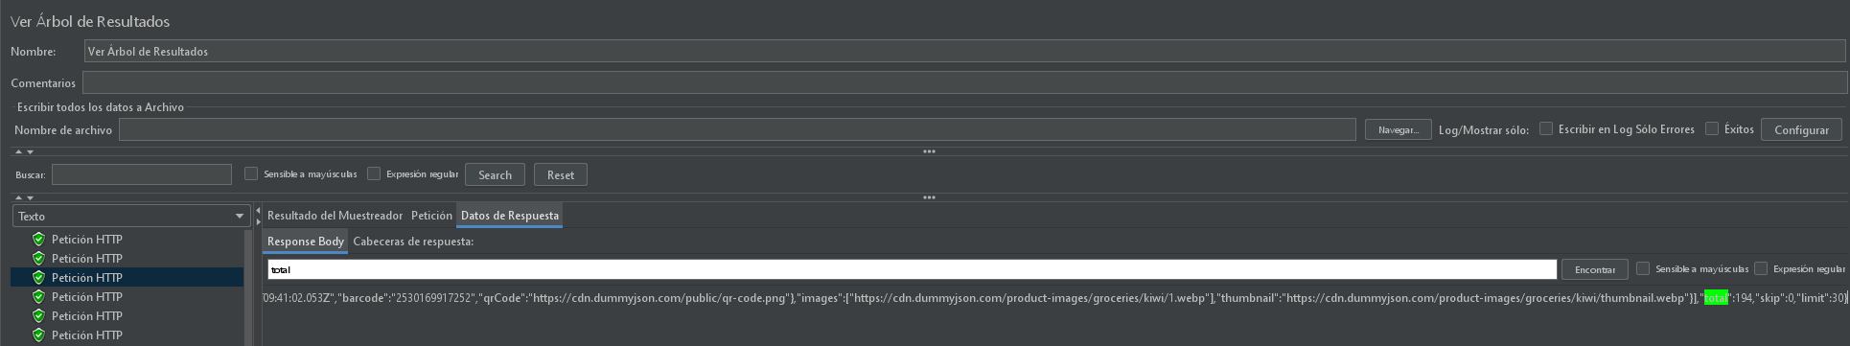

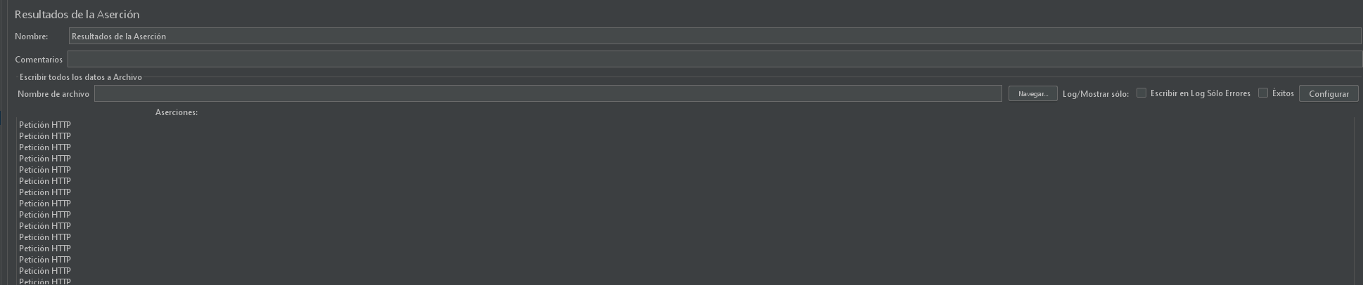

Logs y Depuración
• View Results Tree

Información que muestra
Permite visualizar los detalles de cada solicitud ejecutada, incluyendo información como:
URL solicitada, código de respuesta, mensaje de respuesta, tiempo de respuesta.

¿Cómo ayudó durante la ejecución?
Permitió verificar que las solicitudes al endpoint de DummyJSON se ejecutaran correctamente y también mostró las solicitudes que fallaron durante la ejecución. Además facilitó la revisión de los códigos de respuesta HTTP y los tiempos de ejecución de cada petición.
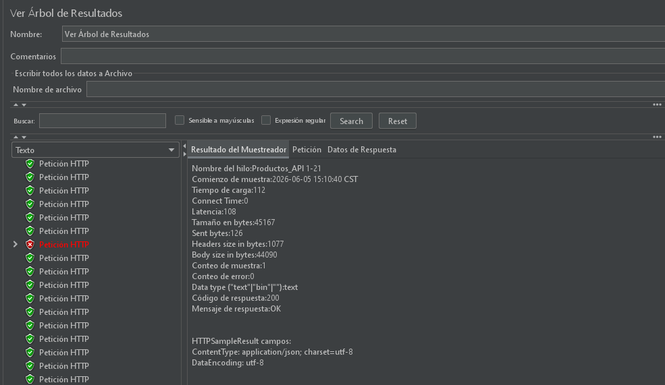
• Assertion Results


Información que muestra
Muestra el resultado de las aserciones configuradas dentro de la prueba, indicando si fueron exitosas o si se produjo algún fallo.

¿Cómo ayudó durante la ejecución?
Permitió validar que las Response Assertions, Duration Assertions y JSON Assertions funcionaran. También ayudó a identificar una solicitud que superó el tiempo máximo configurado en la Duration Assertion.
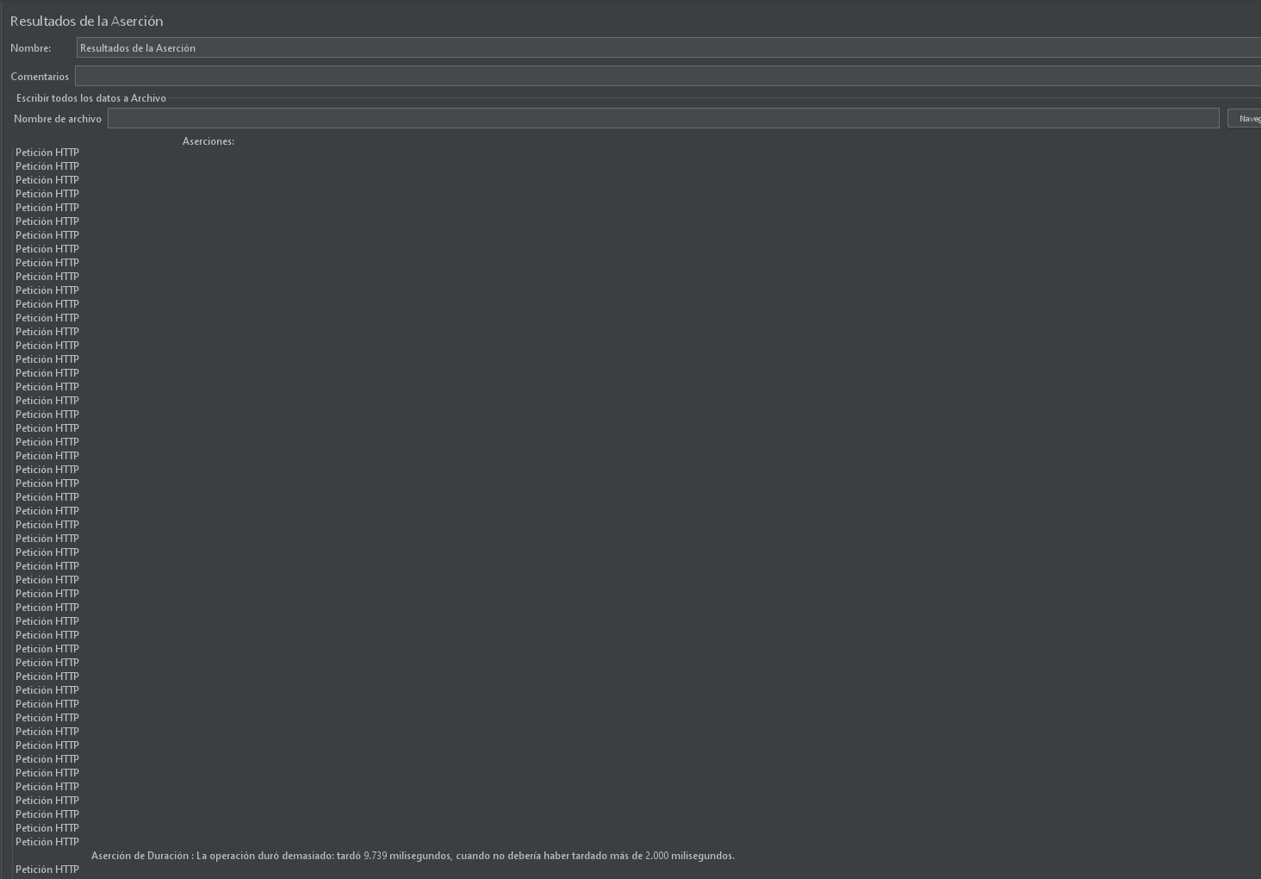
• Debug Sampler

Información que muestra
Muestra las variables, propiedades y parámetros utilizados durante la ejecución de la prueba.

¿Cómo ayudó durante la ejecución?
Permitió verificar que los datos y configuraciones estuvieran siendo procesados correctamente por JMeter antes de ejecutar las solicitudes, lo que ayudó a la detección de posibles errores de configuración.
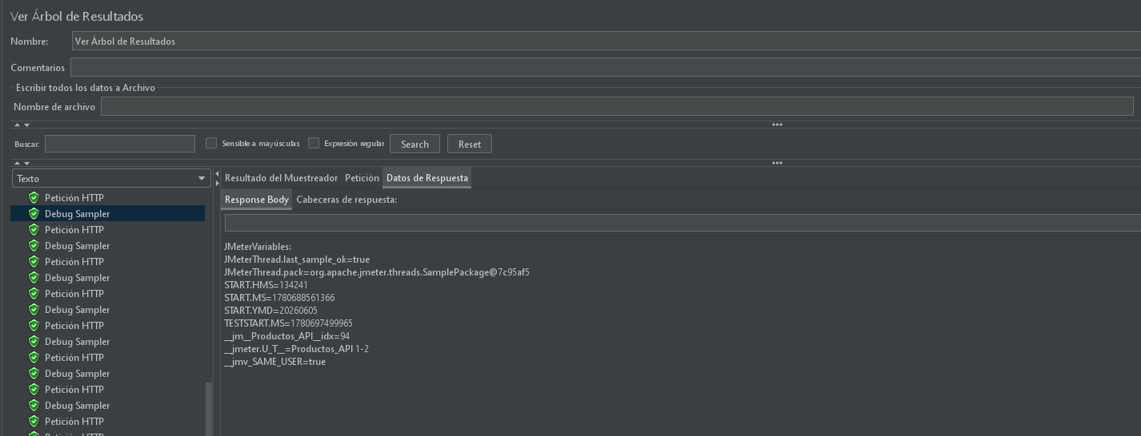
• Log Viewer
Información que muestra
Presenta los mensajes internos generados por JMeter durante la ejecución de la prueba, incluye advertencias, errores y eventos de depuración.

¿Cómo ayudó durante la ejecución?
Ayudó a identificar problemas de configuración y errores durante la construcción de las pruebas. Por ejemplo, permitió detectar inconvenientes relacionados con la configuración del protocolo HTTPS en las solicitudes.

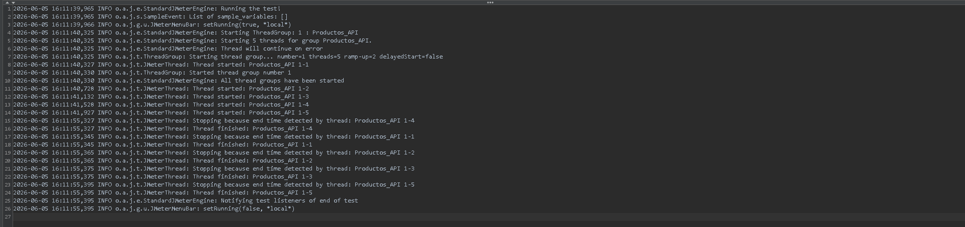

Evidencia de Fallos
Configuración realizada
Se modificó la JSON Assertion para validar la existencia del campo totalprice. Este atributo no forma parte de la estructura de respuesta de la API DummyJSON.

Resultado esperado
La aserción debe localizar el campo totalprice dentro de la respuesta JSON. En caso de no encontrarlo, la validación debe fallar.

Resultado obtenido
Durante la ejecución de la prueba la JSON Assertion no encontró el atributo totalprice dentro de la respuesta JSON y como resultado JMeter marcó la aserción como fallida y registró un error en la ejecución.

Explicación del fallo
El fallo ocurrió porque el campo configurado en la JSON Assertion no existe dentro de la estructura JSON devuelta por el endpoint. La aserción detectó la ausencia del atributo solicitado y generó un error de validación.

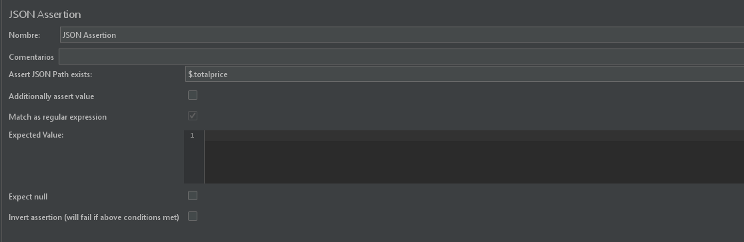
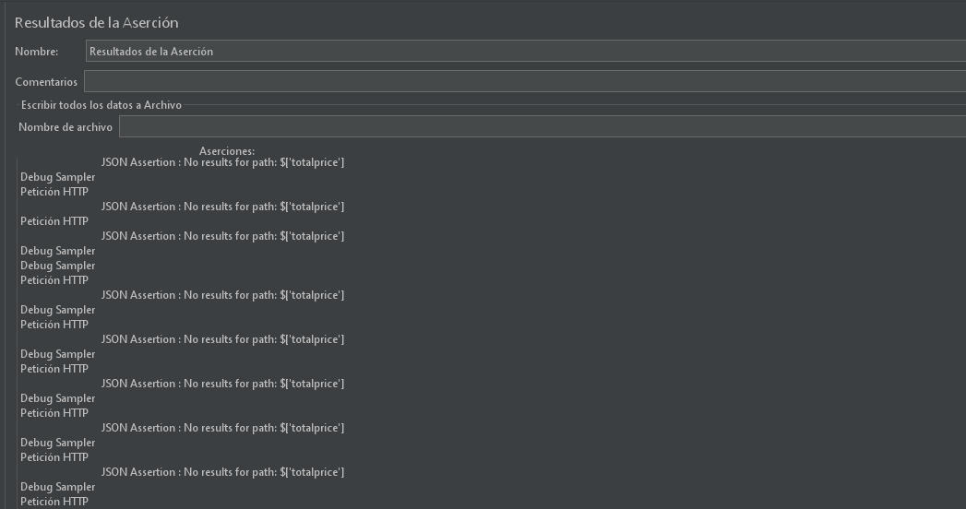
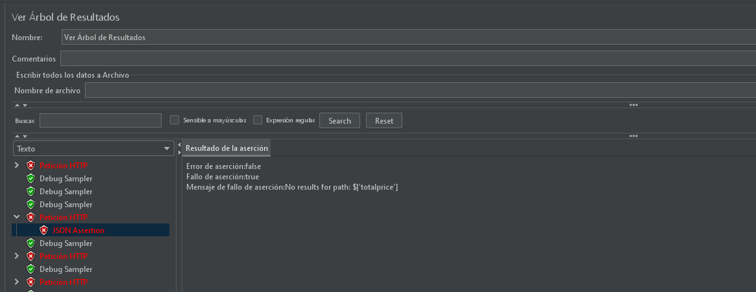

Análisis de Resultados
Prueba de carga
Configuración de la prueba
- Método: POST
- Endpoint: /products/add
- Usuarios virtuales: 20
- Ramp-Up: 10 segundos
- Iteraciones: 5

Tiempo promedio de respuesta: El tiempo promedio de respuesta fue de 455 ms, lo que indica que la API procesó las solicitudes de creación de productos en menos de medio segundo. Este tiempo puede considerarse adecuado para una prueba de carga con 20 usuarios concurrentes.
Throughput (Rendimiento): El rendimiento obtenido fue de 9.2 solicitudes por segundo, lo que significa que la API fue capaz de procesar aproximadamente 9 peticiones POST cada segundo bajo la carga aplicada.
Porcentaje de errores: El porcentaje de errores fue de 0% lo que indica que todas las solicitudes fueron procesadas de forma exitosa y no se registraron fallos durante la ejecución de la prueba.
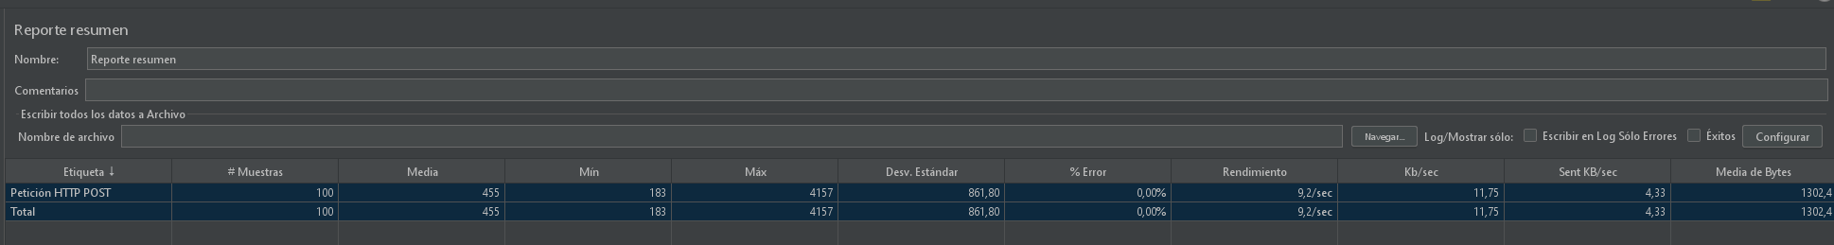
Comportamiento observado: Durante la prueba de carga la API respondió correctamente a las 100 solicitudes enviadas. No se presentaron errores de procesamiento ni rechazos de peticiones, en general la API mostró un comportamiento estable bajo una carga moderada de usuarios.

Prueba de estrés
Configuración de la prueba
- Método: POST
- Endpoint: /products/add
- Usuarios virtuales: 100
- Ramp-Up: 10 segundos
- Iteraciones: 10

Tiempo promedio de respuesta: El tiempo promedio de respuesta fue de 215 ms, aunque este valor fue menor al obtenido en la prueba de carga, se observó una gran diferencia en los tiempos de respuesta, eso significa que bajo condiciones de mayor demanda, algunas solicitudes tuvieron retrasos notables.
Throughput (Rendimiento): El rendimiento alcanzó 21.7 solicitudes por segundo, lo cual significa que la API fue capaz de procesar una mayor cantidad de solicitudes al incrementarse la concurrencia de usuarios.
Porcentaje de errores: Se registró un porcentaje de errores del 16.80%, evidenciando que el sistema comenzó a presentar fallos bajo niveles elevados de carga.
Comportamiento observado: Durante la prueba de estrés, la API pudo mantener un alto nivel de procesamiento de solicitudes, sin embargo comenzaron a aparecer errores y tiempos de respuesta más altos en algunas peticiones ya que el sistema empezó a alcanzar sus límites bajo la carga aplicada.
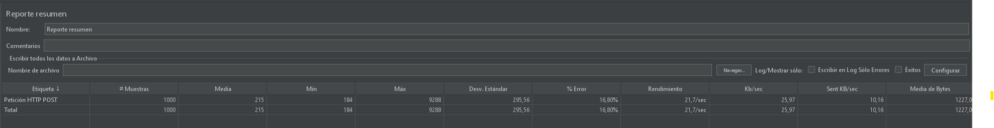
Prueba de pico
Configuración de la prueba
- Método: POST
- Endpoint: /products/add
- Usuarios virtuales: 200
- Ramp-Up: 1 segundo
- Iteraciones: 5

Tiempo promedio de respuesta: El tiempo promedio de respuesta fue de 318 ms, lo que indica un incremento en el tiempo de procesamiento debido al aumento repentino de usuarios, aun así la API continuó respondiendo a la mayoría de las solicitudes durante la prueba.
Throughput (Rendimiento): El rendimiento alcanzó 92.4 solicitudes por segundo, esto demuestra que la API fue capaz de procesar una gran cantidad de solicitudes simultáneas cuando se presentó un incremento repentino de usuarios.
Porcentaje de errores: El porcentaje de errores fue de 18.80%, aunque la API mantuvo una buena capacidad de procesamiento, una parte de las solicitudes no pudo completarse bajo esa demanda.
Comportamiento observado: Durante la prueba de pico se simuló una llegada de múltiples usuarios en un período muy corto de tiempo. La API logró mantener un alto rendimiento, procesando más de 90 solicitudes por segundo, pero el incremento repentino de usuarios provocó un aumento en el porcentaje de errores y demostró que el servicio comenzó a rechazar algunas solicitudes.
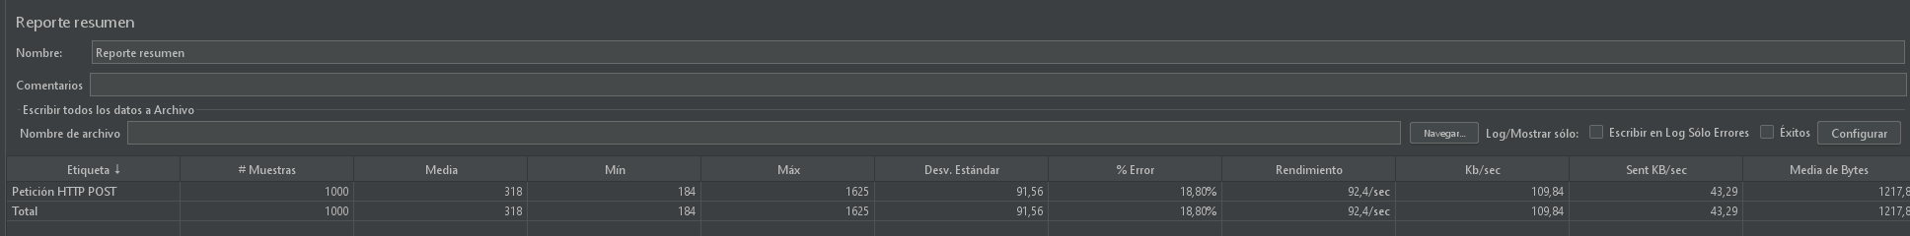
Prueba de resistencia

Configuración de la prueba
- Método: POST
- Endpoint: /products/add
- Usuarios virtuales: 20
- Ramp-Up: 10 segundos
- Loop count: Infinito
- Duración: 200 seg

Tiempo promedio de respuesta: El tiempo promedio de respuesta fue de 246 ms, manteniéndose estable incluso después de procesar una gran cantidad de solicitudes.
Throughput (Rendimiento): El rendimiento alcanzó 51.4 solicitudes por segundo, lo que mostró una buena capacidad de atención de solicitudes bajo una carga sostenida.
Porcentaje de errores: El porcentaje de errores registrado fue de 4.40%, la API logró mantener una mayor estabilidad durante la ejecución continua.
Comportamiento observado: Durante la prueba de resistencia, la API procesó gran cantidad de solicitudes, mantuvo tiempos promedios estables y un porcentaje de errores reducido, aunque hubieron errores el sistema continuó respondiendo a la mayoría de las solicitudes.
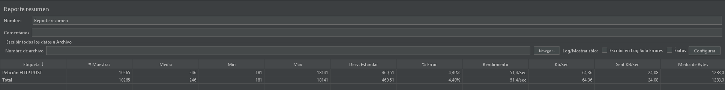

Reflexión Final
Responder:
1. ¿Qué fue lo más sencillo de aprender?
Lo más sencillo fue aprender a crear y ejecutar solicitudes en JMeter. Una vez que entendí cómo configurar una petición HTTP, me resultó mas fácil realizar pruebas y visualizar los resultados obtenidos.
2. ¿Qué fue lo más complejo?
Lo más complejo fue interpretar algunos de los resultados de las pruebas, especialmente entender qué significaban métricas como el throughput y cómo relacionarlas con la cantidad de usuarios configurados.
3. ¿Qué diferencia encontró entre una prueba de carga, estrés, pico y resistencia?
La principal diferencia que encontré es que cada prueba busca evaluar un comportamiento diferente del sistema. La prueba de carga verifica cómo funciona normalmente, la de estrés intenta llevarlo al límite, la de pico analiza cómo responde ante un aumento repentino de usuarios y la de resistencia busca comprobar si puede mantenerse estable durante un período prolongado de tiempo.
4. ¿Qué aprendió sobre el uso de aserciones?
Aprendí que las aserciones sirven para comprobar si una respuesta cumple con ciertas condiciones, por ejemplo, permiten verificar que una petición responda correctamente, que tarde menos de un tiempo determinado o que contenga información específica, son muy útiles para detectar errores rápidamente.
5. ¿Qué aprendió sobre el análisis de resultados en JMeter?
Aprendí que también es importante analizar los resultados para entender cómo se comporta el sistema. Durante el taller observé tiempos de respuesta, cantidad de errores y rendimiento de la API, que me permitió identificar diferencias entre cada tipo de prueba y comprendí mejor el comportamiento del sistema bajo distintas condiciones.

